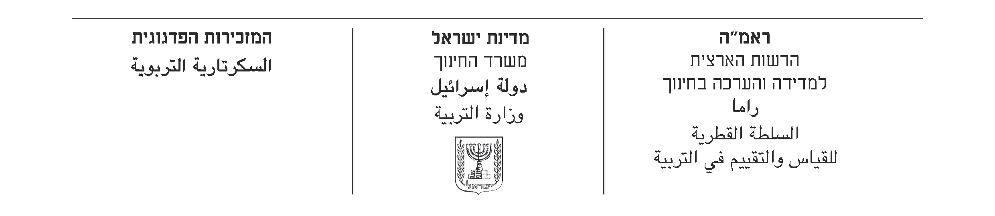

משימה בעברית לכיתות ו

הבעה בכתב



כִּתְבוּ עַל עוֹנַת הַשָׁנָה שֶׁאַתֶם אוֹהֲבִים.  אַתֶם יְכוֹלִים לְתָאֵר אֶת מֶזֶג הָאֲוִיר, אֶת הַטֶבַע וְאֶת הַדְבָרִים הַמְיֻחָדִים שֶׁאַתֶם עוֹשִׂים בָּעוֹנָה הַזֹאת.  כִּתְבוּ לְפָחוֹת חָמֵשׁ שׁוּרוֹת בְּעִבְרִית. |  | اكتبوا عن الفصل الذي تحبّونه من فصول السنة.  يُمكنكم أن تَصِفوا حالة الطقس، الطبيعة، والأشياء المميّزة التي تفعلونها في هذا الفصل.  اكتُبوا باللغة العبريّة خمسة أسطر على الأقلّ.
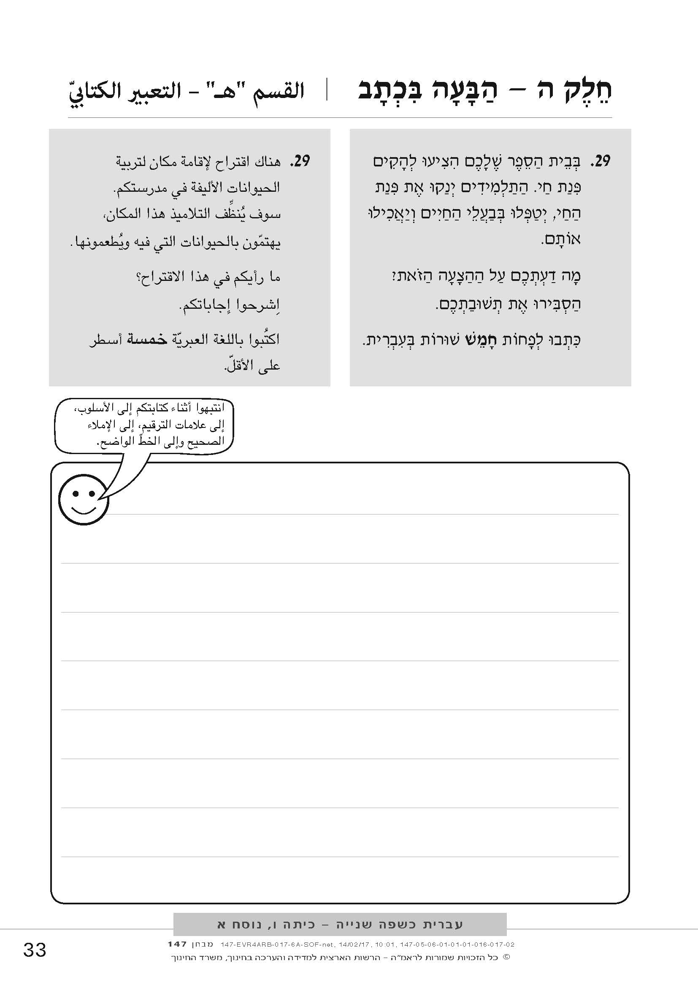

מחוון למשימת הבעה בכתב
ההנחיות להערכה
הנחיות כלליות:
– המשימה בהבעה בכתב נבדקת לפי הקטגוריה תוכן ומבנה ולפי הקטגוריה לשון.
– תוכן: אם התלמיד לא כתב דעה או שכתב דעה בנושא אחר, אין לבדוק את הטקסט.
– אורך הטקסט: אם הטקסט קצר מ-15 מילים, הציון לא יהיה גבוה מ-1 בקטגוריה תוכן ומבנה ובקטגוריה לשון.
– כתיבה בערבית: אם התלמיד כתב מילים בערבית בתוך משפטים בעברית, צריך להתעלם מהן.
א. תוכן ומבנה
4 = רמת כתיבה המתאימה למצופה מתלמיד הלומד עברית כשפה שנייה בכיתה ו –
א. תוכן הטקסט והנמקה: תוכן הטקסט עשיר. יש בטקסט דעה (מפורשת או משתמעת) ולפחות נימוק מפותח אחד התומך בדעה. הנימוק מפותח בעזרת דוגמה, דוגמת נגד, הסתייגות או פירוט.
ב. בהירות: הטקסט בהיר. הקורא יכול להבין את כל הטקסט בקלות.
ג. לכידות וקישוריות: הטקסט לכיד, מרבית חלקיו מקושרים זה לזה וניכר גיוון מסוים באמצעי הקישור.
3 = רמת כתיבה הנמוכה מעט מהמצופה מתלמיד הלומד עברית כשפה שנייה בכיתה ו –
א. תוכן הטקסט והנמקה: תוכן הטקסט עשיר למדי. יש בטקסט דעה (מפורשת או משתמעת) ולפחות שני נימוקים התומכים בדעה אך אינם מפותחים.
ב. בהירות: הטקסט בהיר למדי. הקורא יכול להבין את רוב הטקסט בקלות.
ג. לכידות וקישוריות: לכידות הטקסט פגומה מעט או שקישוריות הטקסט פגומה מעט (יש חלקים שאינם מקושרים זה לזה או שניכרת חזרתיות באמצעי הקישור).

2 = רמת כתיבה הנמוכה מהמצופה מתלמיד הלומד עברית כשפה שנייה בכיתה ו –
א. תוכן הטקסט והנמקה: תוכן הטקסט דל. יש בטקסט דעה (מפורשת או משתמעת) ונימוק אחד התומך בדעה אך אינו מפותח או נימוק מפותח אחד שאינו תומך בדעה.
ב. בהירות: הטקסט אינו בהיר דיו. הקורא מתקשה להבין חלקים רבים בטקסט.
ג. לכידות וקישוריות: לכידות הטקסט פגומה או שקישוריות הטקסט פגומה.
1 = רמת כתיבה שאינה מתאימה למצופה מתלמיד הלומד עברית כשפה שנייה בכיתה ו –
א. תוכן הטקסט והנמקה: תוכן הטקסט דל מאוד. יש בטקסט דעה (מפורשת או משתמעת) ונימוק אחד שאינו מפותח או נימוק סתמי אחד (כללי מדי) התומך בדעה או שאינו תומך בדעה.
ב. בהירות: הטקסט אינו בהיר כלל. הקורא מתקשה מאוד להבין את הטקסט.
ג. לכידות וקישוריות: לכידות הטקסט פגומה מאוד או שקישוריות הטקסט פגומה מאוד.
0 = יש בטקסט דעה בלא נימוק או שהטקסט כתוב בכתב בלתי קריא או שאין בטקסט משפט שלם אחד בעברית.

ההנחיות להערכה ולקידוד
ב. לשון
הערות:
– בקטגוריה זו אפשר לתת גם את הציון 4 או את הציון 2, לפי שיקול דעתו של הבודק.
– שגיאות כתיב: שגיאת כתיב החוזרת כמה פעמים, תיחשב שגיאה אחת. שגיאת כתיב בכתיבת שם פרטי לא תיחשב שגיאה.
– פיסוק: יש לבדוק רק את סימני הפיסוק נקודה וסימן שאלה בסוף משפט (אין להוריד נקודות על שימוש שגוי בסימני פיסוק אחרים או על היעדרם).
5 = רמת לשון תקינה
– רוב הכתוב בטקסט תקני מבחינה תחבירית ומורפולוגית (המשפטים תקניים, יש התאם דקדוקי במין ובמספר).
– אוצר המילים עשיר והולם שפה כתובה.
– שגיאות הכתיב מעטות (עד ארבע שגיאות כתיב שונות).
– השימוש בנקודה ובסימן שאלה נכון ברוב המשפטים.

3 = רמת לשון בינונית
– יש בטקסט שגיאות תחביריות ומורפולוגיות רבות (משפטים רבים אינם תקניים, במשפטים רבים אין התאם דקדוקי במין ובמספר).
– אוצר המילים בסיסי והולם שפה כתובה.
– שגיאות הכתיב רבות (יותר מארבע שגיאות כתיב שונות).
– השימוש בנקודה ובסימן שאלה שגוי ברוב המשפטים או שהשימוש בהם מצומצם.

1 = רמת לשון פגומה
– הטקסט פגום מאוד מבחינה תחבירית ומורפולוגית.
– אוצר המילים דל או שאינו הולם שפה כתובה.
– שגיאות הכתיב רבות (יותר מארבע שגיאות כתיב שונות).
– השימוש בנקודה ובסימן שאלה שגוי או שאין שימוש בהם כלל.

0 = אין בטקסט משפט שלם אחד בעברית.

דוגמאות כיצד להעריך תשובות של תלמידים במשימה בהבעה בכתב
דוגמה 1
עונת אביב אני אוהבת אותה. כל הטבע ירוק בו והשמש לא חזקה, בלילה מעת מהקר, והעונה הזות קצרה והיא מחר עונת החרף, ואנחנו במשפחה עושים טיולים בחרשים וטבע כזה, ואנחנו בשכונה משחקים כדורגל הרבה הרבה. והעונה הזות מיחדת בטבע.
תוכן ומבנה: 3
תוכן הטקסט עשיר: האביב מתואר בכמה היבטים והתיאורים מפותחים – מזג האוויר, ההבדל בין היום ובין הלילה, הטיולים של המשפחה והמשחקים בשכונה.
רוב הטקסט בהיר ואפשר להבין את כולו בקלות, חוץ משני חלקים: בלילה מעת מהקר, והיא מחר עונת החרף.
יש פגימה קלה בלכידות הטקסט: משפט הסיום והעונה הזות מיחדת בטבע כתוב אחרי תיאור הפעילויות של הכותבת ומשפחתה בעונה זו; הקישוריות בעזרת ו' החיבור חוזרת כמה פעמים; בשני מקומות יש נקודה ואחריה מתחיל משפט בעזרת ו׳ החיבור: והעונה...; יש קישוריות גם באמצעות כינויים: עונת אביב אני אוהבת אותה, ירוק בו, והעונה הזות.
לשון: 3
יש שגיאות רבות בתחביר ובמורפולוגיה: עונת אביב במקום "עונת האביב" או "אביב" (גם אם הצירוף הוא כותרת וגם אם הצירוף אינו כותרת); בלילה מעת מהקר (תוספת לא נכונה של מ' ושל ה' היידוע); במשפט והיא מחר עונת החרף הכוונה כנראה "והיא אחרי עונת החורף"; במשפט ואנחנו במשפחה עושים טיולים בחרשים וטבע כזה המילים וטבע כזה אינן קשורות למשפט; במשפט כל הטבע ירוק בו כתוב בו במקום "בה" (אין התאם במין); חרשים במקום "חורשות".
אוצר המילים הוא מעט יותר מבסיסי: חרשים ("חורשות"), שכונה, מעת.
יש שתי שגיאות כתיב: מעת במקום "מעט", הזות במקום "הזאת".
יש נקודה בסופם של חלק מהמשפטים.

דוגמה 2
אני אוהבת עונה החורף
אני אוהבת עונה החורף כי אני אוהבת השלג
בחורף יש עננים שחורים ו רוחות חזקות בחורף
אנחנו לובשים בגדים יותרים ו ארוכים ומזג האוויר קר ו אין שמש בשמים אנחנו יושבים ליד התנור
תוכן ומבנה: 3
הטקסט עשיר: החורף מתואר בכמה היבטים – מזג האוויר, והבילוי בבית בעונת החורף. אחד ההיבטים מפותח (מזג האוויר).
הטקסט בהיר, חוץ מהצירוף בגדים יותרים (נראה שהכוונה היא ״יותר בגדים״).
יש פגימה קלה בלכידות הטקסט מכיוון שמזג האוויר מתואר פעמיים ולא ברצף – תיאור הלבוש כתוב באמצע.
קישוריות הטקסט פגומה מעט: אמנם יש קישור של סיבה בעזרת כי וכמה פעמים בעזרת ו' החיבור, אך יש משפטים שאינם מקושרים כלל, למשל אין שמש בשמים אנחנו יושבים ליד התנור.
לשון: 4
יש שגיאות בתחביר ובמורפולוגיה: אני אוהבת עונה החורף במקום "אני אוהבת את עונת החורף"; עונה החורף במקום "עונת החורף"; אני אוהבת השלג במקום "אני אוהבת את השלג"; ו' החיבור מופרדת ממילים.
אוצר המילים עשיר: עננים שחורים, רוחות חזקות.
אין שגיאות כתיב.
אין סימני פיסוק כלל.

דוגמה 3
אני אוהב את אוגוסט בגלל אני לובש חולצות קצרות וגם יש שמש חזקה מאוד ואני לא אוהב דבר בעונה הזות בגלל אין בה עשב ירוק רק יש קש ואני אוהב אותו בגלל אני רוכב על הסוס והולך לים קול יום וגם זות העונה של יום הולדת שלי.
תוכן ומבנה: 3
תוכן הטקסט עשיר: הקיץ מתואר בכמה היבטים – הבגדים, השמש, העיסוקים בקיץ ויום ההולדת שחל בקיץ.
הטקסט בהיר, חוץ מהמשפט אני לא אוהב דבר בעונה הזאת.
יש פגימה בלכידות הטקסט: באמצע הטקסט התלמיד מסביר מדוע אינו אוהב את הקיץ, ואחר-כך הוא מסביר מדוע הוא אוהב את הקיץ: אוהב-לא אוהב-אוהב.
יש קישוריות של סיבה בעזרת בגלל, קישוריות של הוספה בעזרת ו' החיבור ובעזרת וגם וקישוריות בעזרת כינויים, למשל אין בה, אני אוהב אותו.
לשון: 4
יש פגימה מורפולוגית החוזרת על עצמה: בגלל אני, בגלל אין.
אוצר המילים עשיר: עשב ירוק, קש, רוכב.
יש שתי שגיאות כתיב: הזות במקום "הזאת", קול במקום "כל".
יש רק נקודה אחת בסוף הטקסט.

דוגמה 4
עונת השנה.
יש לנו 4 עונות העונה ראשונה חורף, עונה השניה, אביב
1
העונה השלושה קיץ, העונה הארבעה צתיף.
אני אוהב עונה אביב כי צומחת את הפרחים.
2
אני לא אוהב את עונה צתיו כי יש רוח חזקה מאוד.
3
אני אוהבת את העונה החורף כי יורד גשם ושלג.
4
אני אוהבת את העונה הקיץ כי אנחנו הולכים אל חוף הים.
5
תוכן ומבנה: 3
אמנם התלמיד לא כתב בדיוק על הנושא הנדרש – העונה האהובה עליו, אבל הטקסט מתקבל בגלל הקרבה לנושא הנדרש – מדוע הוא אוהב את עונות השנה או מה הוא אוהב בכל אחת העונות.
תוכן הטקסט עשיר למדי: יש בו תיאור של היבט אחד בכל עונה, אך אף לא אחד מההיבטים האלה מפותח דיו.
הטקסט בהיר.
הטקסט לכיד אך הקישוריות פגומה מעט: המשפטים כתובים כסעיפים והקישור ביניהם הוא בעזרת ספרות. למרות זאת אין קשר לוגי ברור בין משפט 1 ובין שאר המשפטים. במשפטים 2—5 כתוב מדוע התלמיד אוהב כל עונה או שאינו אוהב אותה, אולם משפט 1 הוא משפט פתיחה (מכליל) שבו כתוב כי יש ארבע עונות ושמה של כל עונה.
יש שימוש במילת הסיבה "כי".
לשון: 3
יש בטקסט שגיאות רבות למדי בתחביר ובמורפולוגיה: העונה ראשונה, עונה השניה, העונה השלושה, העונה הארבעה במקום ״העונה הראשונה״, ״העונה השנייה״, "העונה השלישית", "העונה הרביעית" (אין התאם ביידוע בין שם העצם ובין שם התואר); אני אוהב עונה אביב במקום "אני אוהב את עונת האביב״ או ״אני אוהב את האביב״; כי צומחת את הפרחים במקום "כי צומחים [בה] פרחים" (אין התאם דקדוקי בין הפועל ובין שם העצם, והמילה "את" מיותרת); אני לא אוהב את עונה צתיו במקום "אני לא אוהב את עונת הסתיו״ או ״אני לא אוהב את הסתיו"; אני אוהבת את העונה החורף במקום "אני אוהבת את עונת החורף" (גם במשפט האחרון); הטקסט כתוב בלשון זכר וגם בלשון נקבה (אוהב, אוהבת).
אוצר המילים בסיסי, חוץ מהמילה צומחת.
יש שתי שגיאות כתיב במילה צתיף: צריך להיות "סתיו".
יש נקודה בסוף כל משפט.

דוגמה 5
אני אוהבת עונת הגשם כי בעונת הזאת יורד הגשם והשלג ואני אוהבת לנסוע לחרמון ולשחק בשלג, מדבר עם המשבחה שלי אוכלת עמהם ודברים אחרים בעונת הזאת כל ה אנשים נשארו בבית ושותים חלב חר. אני אוהבת העונה הזאת נשארת לכל החיים כי אני אוהבת לשחק בשלג ולצפות על הגשם הירד מהחלון עם כוס חלב
תוכן ומבנה: 3
תוכן הטקסט עשיר למדי: הטקסט כולל רעיונות מגוונים ותיאורים של העונה בכמה היבטים – הגשם, המשפחה בחרמון, האנשים בבית, שתיית החלב והצפייה בגשם מחלון הבית, אך הרעיונות אינם מפותחים דיים.
הטקסט בהיר, חוץ מהמשפט אני אוהבת העונה הזאת נשארת לכל החיים.
רוב הטקסט לכיד: תחילתו בתיאור החורף בחוץ והמשכו בתיאור הבילוי בבית, אבל העיסוק בשלג כתוב בתחילתו וחוזר גם בסופו.
הטקסט מקושר באמצעי קישור מגוונים למדי: כי, ו' החיבור, האזכור עמהם והאזכור הזאת.
לשון: 3
יש בטקסט שגיאות מורפולוגיות ותחביריות רבות: במשפט הראשון חסרה המילה "את"; המשפט אני אוהבת העונה הזאת נשארת לכל החיים הוא משפט משובש; אין עקיבות של זמנים בטקסט – עבר-הווה: כל ה אנשים נשארו בבית ושותים חלב, יורד הגשם והשלג; מדבר במקום "אני מדברת", אוכלת במקום "לאכול"; בעונת הזאת במקום "בעונה הזאת"; ה' היידוע מופרדת מהמילה אנשים; לצפות על הגשם הירד במקום "לצפות בגשם שיורד" או ״לצפות בגשם היורד״.
אוצר המילים: מילה אחת אינה בסיסית – לצפות.
יש שתי שגיאות כתיב: חר במקום ״חם״, המשבחה במקום ״המשפחה״.
השימוש בנקודה מצומצם מאוד: יש נקודה רק בסופו של משפט אחד. אין נקודה בסוף הטקסט.

דוגמה 6
אני אוהבת עונת האביב, כי צריך לי לראות הפרחים האדומים ולסחק בגן שלנו עם חברים שלי ואני אוהבת להלוך אל בית ספר, עם החברים של ואני אוהבת עונת האביב כי צריך לי לרכוב האותו שלנו ולהלוך אל תל אביב ולסחק בפרק.
תוכן ומבנה: 2
תוכן הטקסט עשיר למדי: העונה מתוארת בכמה היבטים — רואים פרחים, משחקים עם חברים בגינה, נוסעים לתל אביב ומשחקים בפארק, אך הרעיונות בטקסט אינם מפותחים כלל.
יש פגימה בבהירות הטקסט במשפט ואני אוהבת להלוך אל בית ספר.
לכידות הטקסט פגומה מעט.
הקישוריות דלה – רק בעזרת כי וכמה פעמים בעזרת ו' החיבור.
לשון: 2
יש בטקסט שגיאות מורפולוגיות ותחביריות רבות: במשפט הראשון המילה "את" חסרה פעמיים; השימוש במילה צריך שגוי בשני משפטים משובשים: כי צריך לי לראות הפרחים האדומים, צריך לי לרכוב האותו; להלוך במקום "ללכת"; עם החברים של במקום "עם החברים שלי"; להלוך ולרכוב במקום "לנסוע"; האותו במקום "באוטו".
אוצר המילים דל.
יש שתי שגיאות כתיב: לסחק במקום "לשחק", אותו במקום "אוטו".
יש נקודה רק בסוף הטקסט.

דוגמה 7
אני אוהב החורף כי יורד הרבה גשם ו מגג האביר טוב. ואני גם התנור החום ו אנחנו עצים זעתר וביתדא.
תוכן ומבנה: 1
תוכן הטקסט דל מאוד: המידע על העונה מצומצם והתיאורים אינם מפורטים. המחצית הראשונה של הטקסט ברורה, והמחצית השנייה שלו אינה ברורה כלל.
בגלל חוסר הבהירות קשה לדון בלכידות הטקסט.
הקישוריות דלה – רק בעזרת כי וכמה פעמים בעזרת ו' החיבור.
לשון: 1
הטקסט פגום מאוד מבחינה מורפולוגית ותחבירית: חסרה המילה "את" במשפט הראשון; המשפט ואני גם התנור החום משובש מבחינה תחבירית ואינו ברור.
אוצר המילים בסיסי עד דל: הרבה, גשם.
יש שלוש שגיאות כתיב: מגג האביר במקום "מזג האוויר", עצים במקום ״עושים".
יש נקודה בסוף הטקסט וגם בין החלק הברור בטקסט ובין החלק המשובש שבו.

דוגמה 8
שלום

אני אוהבת עונת האביר כי הוא יפה מאוד והוא האנשים יוצאים אני ומשבחתי יוצאים צבוב והעונת האביר הוא יפה מאוד כל הם אוהבים את העונת האביר.
תוכן ומבנה: 1
תוכן הטקסט דל מאוד והמידע מצומצם: האביב הוא יפה, לא ברור לאן יוצאות הכותבת ומשפחתה. הצירוף יוצאים צבוב אינו בהיר וקשה להבין גם את כוונת המשפט והוא האנשים יוצאים אני ומשבחתי (ייתכן שהמילה והוא ממשיכה משפט שנקטע, וייתכן שהכוונה היא ״ובו האנשים יוצאים״).
הטקסט לכיד: האביב יפה, הכותבת ועוד אנשים אוהבים אותו.
הקישוריות פגומה מעט: המשפטים מקושרים בעזרת כי וכמה פעמים בעזרת ו' החיבור, אך יש משפטים שאינם מקושרים זה לזה כלל.
לשון: 1
הטקסט פגום מאוד מבחינה מורפולוגית ותחבירית: חסרה המילה "את" במשפט הראשון; והוא האנשים יוצאים במקום "ובו האנשים יוצאים"; עונת האביר הוא במקום ״עונת האביב היא״ (אין התאם בגוף); כל הם במקום "כולם"; העונת האביב במקום ״עונת האביב״ (יידוע כפול בסמיכות).
אוצר המילים דל.
יש שתי שגיאות כתיב: אביר במקום "אביב", ומשבחתי במקום "ומשפחתי".
יש נקודה רק בסוף הטקסט.
דוגמה 9
1. אבא שלי הו נבון צעיר.
2. אמא שלי היא תסחיקת אוה מול הקסי.
3. אחי הו חזק ו נבון ו אמיץ.
4. אחת שלי הי קוטף פרחים.
5. אחי גדול הו רוקד פגנה.
תוכן ומבנה: 0
התלמיד לא כתב על הנושא הנדרש: עונת השנה האהובה עליו.
לשון: 0
התלמיד לא כתב על הנושא הנדרש: עונת השנה האהובה עליו.

